**Opus B zdobywa The Dieline Award 2017!**

**Koncept i projekty opakowań SLOW otrzymały brązowe trofeum The Dieline 2017 – w najbardziej prestiżowym konkursie branży opakowaniowej na świecie.**

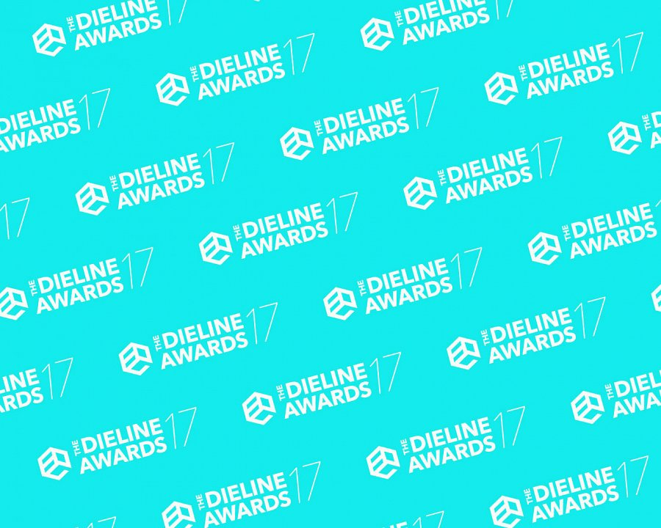

SLOW to autorski projekt zespołu Brand Design Opus B, który w tegorocznym konkursie The Dieline Awards zdobył trzecią nagrodę w kategorii Concept.

Konkurs, którego rezultaty ogłoszono 2 maja w Chicago, jest jedną z najważniejszych imprez w branży designu opakowań. W tym roku organizatorzy otrzymali ponad 1600 zgłoszeń z całego świata w 24 kategoriach. W skład jury konkursu wchodziło 19 ekspertów z branży projektantów opakowań.

„Filozofia konkursu skupia się na aspekcie wyjątkowości opakowań, często mocno odbiegających od mainstreamu, dlatego tym bardziej cieszy fakt docenienia przez jury naszego wyjątkowego konceptu, który niewątpliwie prowokuje nowy rytuał spożywania napoju” – mówi Paweł Frej, Brand Design Director Opus B.

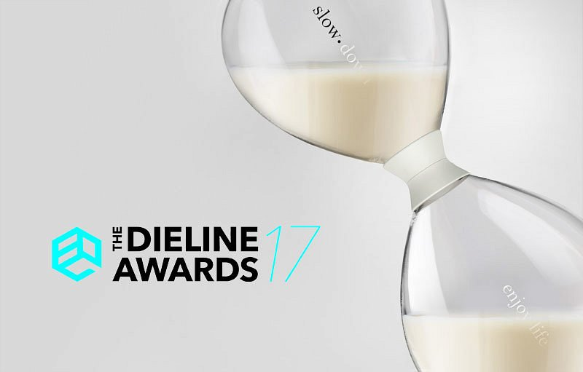

**W duchu slow**

SLOW to koncept wyciszającego napoju, antyenergetyka. Zamysłem autorów było stworzenie opakowania, które będzie skłaniało konsumentów do nowego rytuału spożywania produktu. To nie sam napój i jego receptura miały spowalniać użytkownika, ale opakowanie, które stworzyło pretekst do złapania chwili dla siebie. Projekt szklanej butelki o wąskiej szyjce zapewnił powolne dozowanie płynu do naczynia, dzięki czemu spożywający napój zatrzyma się, weźmie głęboki oddech i zamanifestuje w duchu slow.

„Przygotowując opakowanie, w formie dwupaku, nawiązaliśmy do klepsydry, symbolu upływającego czasu. Poprzez przekręcenie pierścienia znajdującego się na środku opakowania, można otrzymać dwie niezależne, zamknięte butelki i podzielić się z kimś innym slow, czyli tym, co najcenniejsze – czasem” – tłumaczy Paweł Frej.

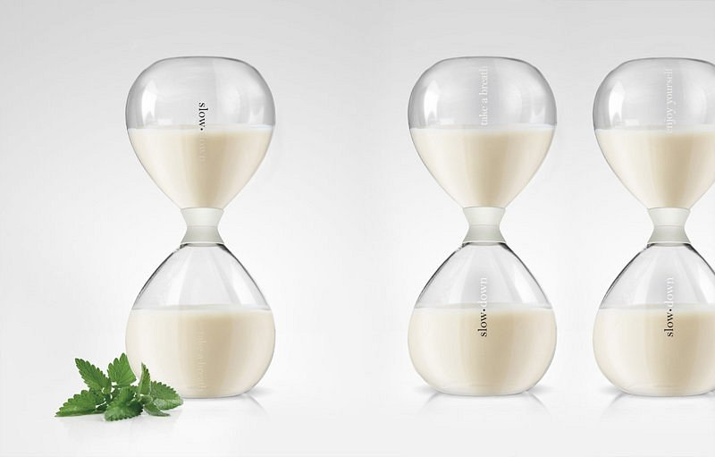

**The Dieline Awards**

The Dieline to absolutny światowy autorytet w dziedzinie projektowania opakowań. Organizatorzy konkursu doskonale uświadamiają sobie ogromną wartość, jaka leży w dobrze zaprojektowanym opakowaniu produktu. Podkreślają fakt, iż to właśnie opakowanie informuje o sukcesie marki. Od 8 lat w konkursie biorą udział indywidualni designerzy, studia projektowe, agencje brand designu i producenci z całego świata.

TheDieline.com jest najczęściej odwiedzaną stroną internetową dotyczącą packaging design. Stworzona platforma, to miejsce, w którym społeczność może wymieniać poglądy na temat różnorodnych projektów, informować o trendach i inspirować projektantów oraz same marki, wyznaczając tym samym najwyższe standardy w packaging design.

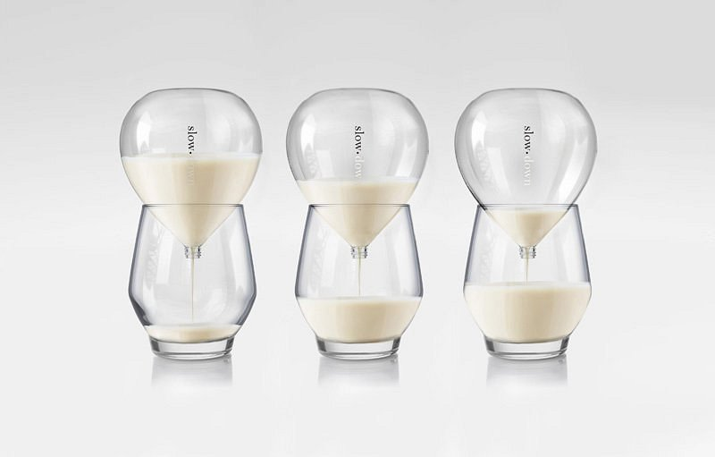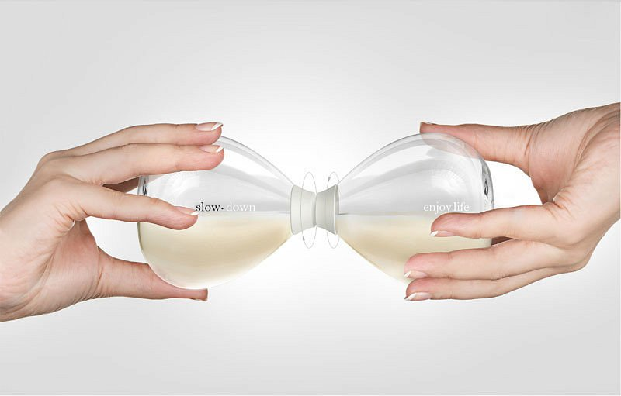

To już kolejny międzynarodowy konkurs, w jakim projektanci Brand Design Opus B zostali docenieni przez jury. W 2016 roku zespół otrzymał nagrody Red Dot oraz Pentawards.